

**2015**

**青少年天文體驗營**

財團法人罕見疾病基金會

仰望星空時，你是否曾如古希臘哲人們般疑問著宇宙到底是什麼？為什麼星體會發出五彩繽紛的色彩？流星所向何處、彗星如何前來、極光又是如何出現？人類在宇宙中究竟是位於什麼位置呢？宇宙的運行規律是否如愛因斯坦所說是按照一定的物理定律呢？抑或是上帝在擲骰子？

 今年青少年成長體驗營特別於台北市立天文科學教育館合作，想了解天文相關運行，就立刻報名，與我們一起探索宇宙的奧秘與美麗吧！

●活動時間：104年9月5日、9月6日

●活動地點：台北市立天文科學教育館…(需自行前往)

[臺北市士林區11160基河路363號](http://163.29.36.21/eGISmap/index.aspx?street=%e5%9f%ba%e6%b2%b3%e8%b7%af&lane=&alley=&numb=363&numb1=&zone=875&markflag=111110111&flag=1)【欲搭乘大眾交通運輸如背面說明】

●主辦單位：財團法人罕見疾病基金會

●協辦單位：社團法人台灣弱勢病患權益促進會

●參與對象：12歲至20歲罕見疾病青少年

●預定人數：30人

●報名截止日：即日起至8月28日

●報名方式：郵寄(104台北市中山區長春路20號6樓 病患服務組收)

傳真(02-2567-3560傳真後請來電確認)

【報名表如附件】

●洽詢電話：02-2521-0717分機164 承辦人：陳玠譜社工員

●9/5活動流程 ●9/6活動流程

|  |  |  |  |
| --- | --- | --- | --- |
| 0900-0950 | 相見歡 | 0830-0900 | 報到 |
| 1000-1050 | 探索-宇宙的形成 | 0900-0950 | 探索太陽系 |
| 1100-1150 | 立體劇場-宇宙之旅 | 1000-1050 | 尋找新住所-前往火星 |
| 1200-1330 | 用餐 | 1100-1150 | 宇宙劇場-完美行星 |
| 1330-1420 | 拜訪星星的家 | 1200-1330 | 用餐 |
| 1430-1520 | 星座盤DIY及使用介紹 | 1330-1400 | 認識太空旅行 |
| 1530-1720 | 飛行我最行-創意飛機動手做 | 1410-1620 | 前進太空-水火箭製作與競賽 |
| 1730-1820 | 展示場導覽 | 1630-1700 | 結業-賦歸 |
| 1830-1920 | 用餐 |  |  |
| 1930-2020 | 望遠鏡觀測(第二觀測區) |  |  |



台北市立天文科學教育館

怎麼去…?

自備交通工具：

1. 高速公路— 基河路/重慶北路交流道：

重慶北路 — 百齡橋— 中正路 — 基河路（363號）

1. 高速公路/松江路交流道：

民族東路 — 中山北路 — 捷運劍潭站 — 基河路（363號）

大眾交通工具

**1.捷運淡水線：**捷運紅線 (淡水線)：劍潭、士林或芝山站下車後步行約20分鐘左右可達。接駁公車：紅12、紅30(經捷運士林站)，41、市民小巴8，紅30(經捷運劍潭站)，均到達天文館站。

**2.公車：**凡行經士林行政中心站、陽明高中站、北區監理站、士林國中站、士林站、捷運劍潭站等公車均可搭乘，下車後短程步行可達(紅30及620為低底盤公車)。

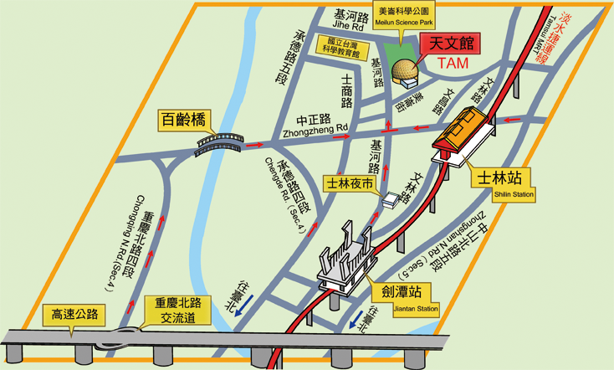

|  |  |  |  |
| --- | --- | --- | --- |
|  |  |  | |
| 病友姓名： | 性別： | | 病友編號：(詳見信封上編號) |
| 生日： | 疾病名稱： | | |
| 連絡電話：  手機： | 緊急連絡人(非同行者)： 關係：  電話： | | |
| 通訊地址： | | | |
| 輔具使用：□無 □普通輪椅 □特製輪椅 □電動輪椅 □特製推車 □其他___________ | | | |
| 交通方式：□搭乘大眾交通運輸工具  □自行前往(如需停車，會再告知是否有停車場) | | | |
| 飲食情形：□一般 □素食 □其他特殊情形___________________________________ | | | |
| ※活動期間是否同意本會志工及工作人員進行拍照錄影…等紀錄，並放置於網站及會刊上。  □同意 □不同意 | | | |

|  |  |  |
| --- | --- | --- |
| http://pica.nipic.com/2008-01-23/2008123164243564_2.jpg《陪同家屬資料》  2015青少年天文體驗營～報名表 | | |
| 家屬姓名： | 關係： | |
| 當日手機： | |  |
| 飲食情形：□一般 □素食 □其他特殊情形___________________________________ | | |
| 是否全程陪同參與：□是 □否 (無另開家長課程，可與孩子一同探索天文) | | |
| ※由於活動內容及場地限制，此次活動名額有限，報名後需經本會篩選，確定入選者會再另行電話通知(未入選者不另通知)，，不便之處敬請見諒。  請將報名表郵寄至104台北市中山區長春路20號6樓罕見疾病基金會 病患服務組收  或傳真(02)2567-3560，傳真完務必來電確認，(02)2521-0717#164陳玠譜社工員，謝謝！ | | |